Методическая разработка
урока в 8 классе по теме «Электролитическая диссоциация» (с использованием цифровой лаборатории)
Пояснительная записка
Требования ФГОС ООО предполагают не только освоение учащимися предметными результатами, но и достижение метапредметных и личностных результатов. Использование широкого спектра современных средств обучения (как традиционных, так и функционирующих на базе цифровых технологий) дает возможность продуктивно использовать учебное время урока и добиваться высоких результатов обученности учащихся.
Работа с цифровыми лабораториями готовит учащихся к использованию современных измерительных приборов, помогает осознанно и критически подходить к оценке отображаемых значений физических величин, приучает к аккуратности и точности. В обучении химии большое значение играет эксперимент, в ходе которого учащиеся приобретают опыт познания, являющийся важным этапом формирования у них убеждений, лежащих в основе научного мировоззрения.
Создание в учебной деятельности проблемных ситуаций и организация активной самостоятельной деятельности учащихся по их разрешению позволяет организовать творческое овладение знаниями, умениями, навыками, развитие мыслительные способности.
Работа в группе позволяет им развивать умение сотрудничать, выслушивать мнение, договариваться, оценивать себя и действия других.
Не менее важен этап рефлексии, где обучающиеся имеют возможность подвести итог не только урока, но и своего участия в этом процессе, проанализировать причины успеха и неудач, а, следовательно, выстроить дальнейшую траекторию овладения материалом курса.

Методическое описание урока.
Тема урока «Электролитическая диссоциация»
Цель урока: сформировать понятие об электролитической диссоциации, электролитах и неэлектролитах и их поведении в водных растворах
Задачи:
Образовательные:
- Способствовать формированию понятий о растворении как физико-химическом процессе, об ионах, о видах химической связи.
- Организовать деятельность учащихся по восприятию, осмыслению и запоминанию таких понятий как электролит и неэлектролит, электролитическая диссоциация, катион, анион, о полярности молекулы воды, о степени электролитической диссоциации, о сильных и слабых электролитах.
Воспитательные:
- Осуществлять патриотическое воспитание на примере вклада великих русских ученых Д.И.Менделеева, И.А.Каблукова и В.А.Кистяковского в развитие теории электролитической диссоциации
Развивающие:
- Развивать у учащихся основные мыслительные операции: анализа и синтеза, сравнения, классификации, систематизации, обобщения понятий.
- Развивать умения выделить главное, существенное в изучаемом материале.
- Развивать у учащихся интерес к химии.
Планируемые образовательные результаты урока:
Метапредметные:
Регулятивные УУД:
- Планируют свои действия в соответствии с поставленной задачей и условиями ее реализации
Познавательные УУД:
- анализировать, сравнивать факты и явления
- строить логическое рассуждение, включающее установление причинно-следственных связей.
Коммуникативные УУД:
- Самостоятельно организовывать учебное взаимодействие в группе
Предметные:
Базовый уровень. Знатьосновные понятия электролитической диссоциации.
Повышенный уровень. Уметьиспользовать при характеристике превращений понятия: электролит, неэлектролит, электролитическая диссоциация; устанавливать причинно-следственные связи, наблюдать и описывать реакции, проводить опыты с использованием датчиков цифровой лаборатории
Высокий уровень: уметь делать выводы на основании полученных результатов
Личностные: овладение навыками для практической деятельности
Оборудование: компьютер, видеопроектор, прибор для определения электропроводности растворов с лампочкой; растворы хлорида натрия, сахарозы, поваренной соли, соляной кислоты; кристаллические вещества - хлорид натрия, щелочь, сахароза; дистиллированная вода, водопроводная вода; нетбуки, датчики электропроводности (цифровая лаборатория «Научные развлечения»), карточки с заданиями.
УМК: Габриелян О.С
Тип урока: урок открытия новых знаний.
Методы обучения: проблемный, объяснительно-иллюстративный, частично-поисковый, экспериментальный.
Формы организации деятельности учащихся: индивидуальная, парная работы
Технологическая карта урока
Этап урока, продолжительность | Деятельность учителя | Деятельность ученика | Развиваемые универсальные учебные действия
1. Организационный момент – 1 мин | Создает психологический настрой урока | Приветствуют учителя, настраиваются на урок, записывают тему урока | Личностные УУД: смыслообразование
2. Создание проблемной ситуации – 3-5 минут | Организует беседу  - С каким достижением цивилизации созвучна тема урока?  - Вспомните, так что же такое электрический ток?  - А как попадает электрический ток в наши дома?  - Из какого материала они изготовлены?  - Как называются вещества, проводящие электрический ток?  - А знаете вы какие-либо ещё проводники электричества?  - вода проводит эл. ток? (на этот вопрос ответ мы получим чуть позже)  - Как вы думаете, что мы будем с вами изучать?  Тема нашего сегодняшнего занятия «Электролитическая диссоциация».  - Что хотите узнать об электролитической диссоциации сегодня? А для чего вам может быть полезна эта информация? (варианты ответов). | устно отвечают на поставленные вопросы | Коммуникативные УУД: уметь оформлять свои мысли в устной форме, предлагать варианты целеполаганий.  Регулятивные УУД: умение самостоятельно обнаруживать и формулировать учебную проблему, определять цель, составлять план решения проблемы
3. Этап изучения новых знаний и способов деятельности – 20-25 мин | 1) предлагает провести исследование по следующему плану (приложение 1). Замерить электропроводность следующих веществ:  1 группа.  дистиллированная вода, твердая поваренная соль, раствор соли в воде (готовят сами)  2 группа.  дистиллированная вода, сахар, раствор сахара в воде (готовят сами)  2) организует обсуждение полученных результатов  3) подводит к классификации веществ  4) предлагает составить схему в тетради «Классификация веществ»  5) проводит демонстрационный опыт по электропроводности твердой щелочи и раствора щелочи и задает вопрос: почему твердые соль и щелочь не проводили ток, а растворы электропроводны?  6) предлагает найти ответ в учебнике  7) организует обсуждение, при обсуждении обращается к портретам Аррениуса и Каблукова, когда речь заходит об их роли в развитии представлений об электролитической диссоциации  8) Показывает опыт с соляной кислотой, задает вопросы:  -тип связи в молекуле?  - почему проводит ток, откуда берутся ионы?  - организует обсуждение  8) показывает примеры записи электролитической диссоциации веществ  9) вводит понятие сильные и слабые электролиты | 1) Проводят исследование по плану, оформляют результат в тетради (приложение 2), представляют результаты работы  2) формулирую вопросы по выявленной проблеме  3) предлагают классификацию веществ  4) составляют схему на основании текста учебника  5) выдвигают гипотезы  6) работа с текстом учебника в поисках ответа  7) и 8) обсуждение в парах и затем фронтально  8) и 9) слушают и делают записи | Познавательные:  постановка и решение проблемы,  Коммуникативные:  сотрудничество в поиске и сборе информации  Регулятивные:  формирование умения слушать собеседника, проявлять познавательную инициативу в учебном сотрудничестве  Личностные:  смыслообразование
Применение знаний 5 минут | Организует игру «Верю – не верю» в парах. На партах у Вас имеются карточки с утверждениями. (Приложение 3). Если «верю» - ставите плюс, «не верю» - ставится минус. Теперь Вы должны поменяться карточками и проверить ответы друг у друга в соответствии с критериями. Затем дать оценку и вернуть карточки соседу. | Учащиеся отвечают, дают друг другу оценки, комментируют ответы | Регулятивные:  оценка, саморегуляция  Коммуникативные:  планирование учебного сотрудничества и способов взаимодействия
Подведение итогов учебного занятия. Рефлексия – 5 мин | На доске выводятся через проектор начала фраз, учащимся предлагается закончить одну из них.  - сегодня я узнал…  - было интересно…  - было трудно…  - я почувствовал, что…  - я понял, что…  - я узнал, что  - теперь я могу…  - я приобрел…  - я научился…  - у меня получилось …  - я смог…  - меня удивило…  - урок дал мне для жизни… | Продолжают высказывания | Регулятивные (оценка, саморегуляция)  Познавательные (общеучебные универсальные действия, логические универсальные действия
Домашнее задание – 1 минута | Предлагает разноуровневые домашние задания по выбору,  1 уровень (для всех): параграф 36 упр.1-5. стр. 222  2 уровень: приготовить слайд презентацию (3-5 слайдов) о применении электролитов в жизни человека

Дидактические материалы к уроку
Приложение 1 План исследования.
    - Запустить программу Химия-практикум
    - Провести замер электропроводности дистиллированной воды, записать результат
    - Просушить датчик (подумайте, почему)
    - Провести замер электропроводности твердого вещества, внести результаты в таблицу
    - Приготовить раствор. В стакан с дистиллированной водой внести половину ложечки вещества, размешать.
    - Провести замер электропроводности раствора, внести результат в таблицу.
    - Промыть датчик и просушить. Закрыть программу и нетбук.
Приложение 2. Электропроводность веществ и их растворов.
Название вещества, его агрегатное состояние | формула | Значение электропроводности | Тип химической связи | вывод
Дистиллированная вода, жидкая
Поваренная соль, твердая
Поваренная соль, раствор

Приложение 3. «Верю – не верю» (все ответы верны – «5», один неверен – «4», два неверны «3», если больше неверных ответов – предположите причину неудачи, и при выполнении домашнего задания будьте внимательны)
Все соли электролиты
Сухой хлорид натрия проводит электрический ток
Все вещества с ковалентной связью - электролиты
Вещества с ионной связью в растворах электролиты
Соли относятся к электролитам
Катион – отрицательно заряженный ион
Анион при пропускании электрического тока через раствор или расплав электролита направляется к катоду
Серная кислота – сильный электролит
Приложение 4. Фотографии
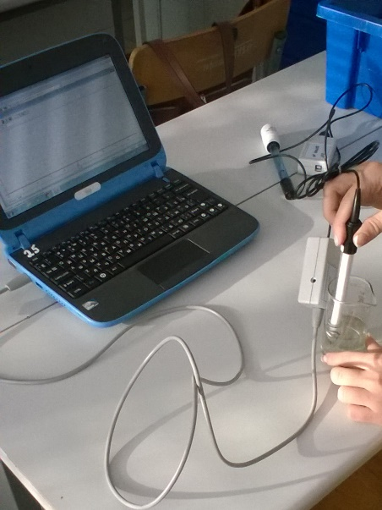
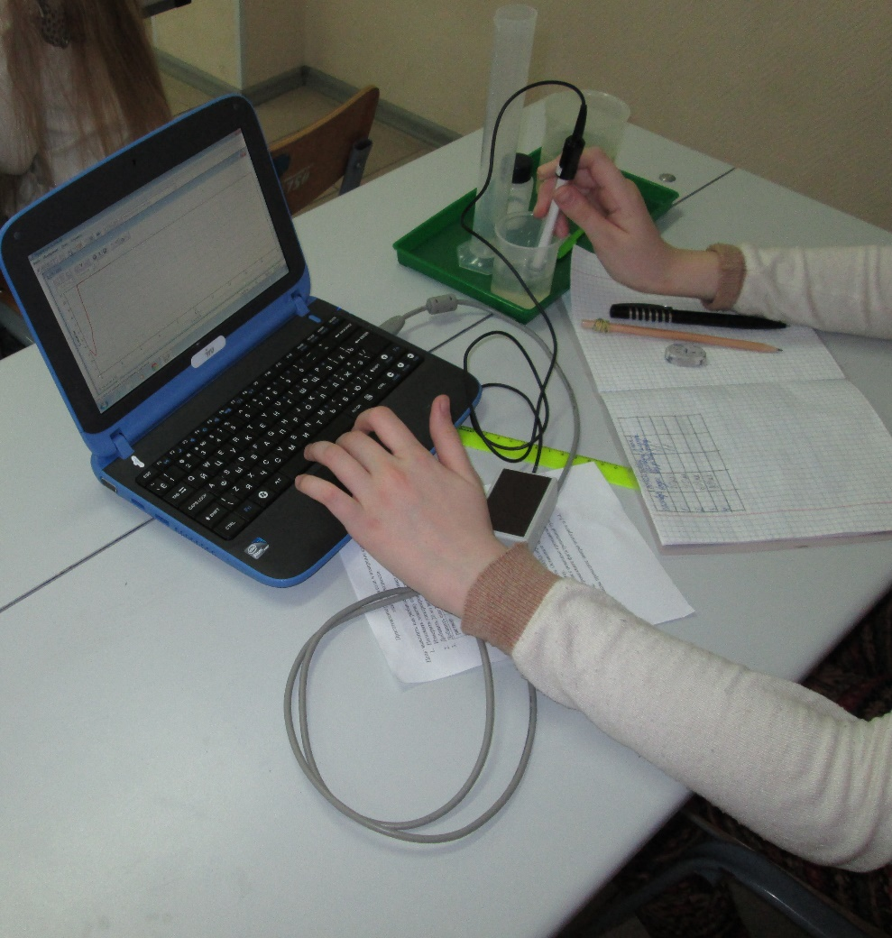
Список информационных источников
1. Габриелян, О.С. Химия 8 класс. – М.: Дрофа, - 2015.
2. Габриелян, О.С, Воскобойникова И.П. Настольная книга для учителя. Химия 8 кл. – М.: Дрофа, - 2003.
3. Использование цифровых лабораторий при обучении химии в средней школе/ П.И.Беспалов.-М.:Бином. Лаборатория знаний, 2014.

